OBJAVA ZA MEDIJE

GLAVNI TAJNIK HAZU AKADEMIK PAVAO RUDAN PRIMIO UGLEDNE ANTROPOLOGE PROF. DR. SC. LINDU A. BENNET
I PROF. DR. SC. KAZUHIKA YAMAMOTA

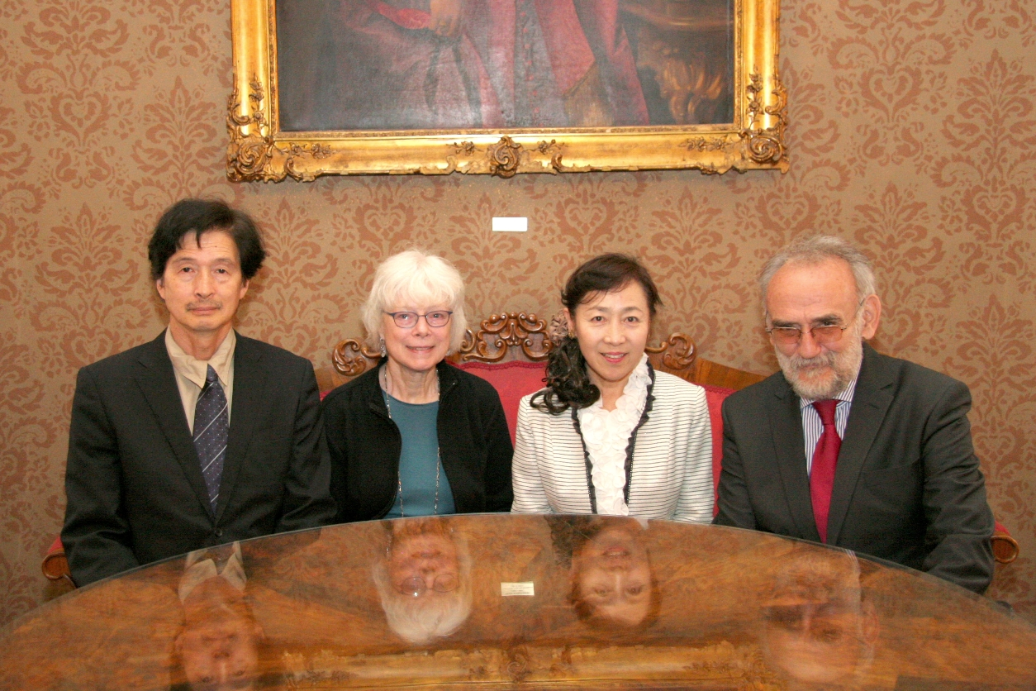

Zagreb, 13. svibnja 2016. – Glavni tajnik Hrvatske akademije znanosti i umjetnosti akademik Pavao Rudan primio je u petak 13. svibnja u palači HAZU prof. dr. sc. Lindu A. Bennet, dugogodišnju predsjednicu Američkog udruženja za primijenjenu antropologiju i prof. dr. sc. Kazuhika Yamamota, uglednog japanskog antropologa koji je 9. svibnja izabran za gostujućeg profesora Medicinskog fakulteta Sveučilišta Josipa Jurja Strossmayera u Osijeku. Akademik Rudan svoje je goste upoznao s poviješću i djelovanjem Hrvatske akademije, a razgovaralo se i o suradnji hrvatskih antropologa s kolegama u SAD-u i Japanu.
Marijan Lipovac
Ured za odnose s javnošću i medije HAZU

